# 上证50ETF时间序列分析

目录

上证50ETF时间序列分析 1

一、 选题背景 1

二、 构建时间序列模型 1

1. 数据预处理 1

2. ARMA模型建模 4

3. 条件异方差模型 6

4. 最终模型 11

5. 预测 13

三、 多元时间序列分析 18

四、 应用：期权定价 21

五、 归纳总结 22

## 选题背景

近年来，时间序列分析方法的研究飞速发展，尤其在金融经济领域得到较好应用。现代金融市场的核心问题是对金融资产价格的研究，

本文选取上证50ETF作为研究对象，捕捉其价格的变化特征。

上证50指数由上海证券交易所编制，指数简称为上证50，代码510050，基日为2003年12月31日，基点为1000点。2004年1月2日正式发布并于上海证券交易所上市交易。该指数由五十只流动性好且交易数量大的优质股票以一定的方式组合计算后所得。指数的成分大多是蓝筹股，这将有助于在初期控制风险。

交易所交易基金（Exchange Traded Funds，简称“ETF”），是一种在交易所上市交易的基金。而上证50ETF的投资目标是紧密跟踪上证50指数，以最小化跟踪偏离度和跟踪误差来跟踪上证50指数。指数基金采取被动式投资策略，具体使用的跟踪指数的投资方法主要是完全复制法，追求实现与上证50指数类似的风险与收益特征。

上证50ETF期权是以上证50ETF为标的资产的期权，每一份合约的标的资产是10000份ETF基金，是到期日行权的欧式期权。上证50ETF是我国首个场内交易期权，填补了我国指数期权市场的空缺，具有里程碑的意义。

## 构建时间序列模型

### 数据预处理

首先，通过代码获取数据，我们获取了从2009年3月1日到2019年2月28日的所有上证50ETF指数的数据，并从中提取收盘价，共获得2433条数据。画出收盘价数据的时序图如图2-1所示。

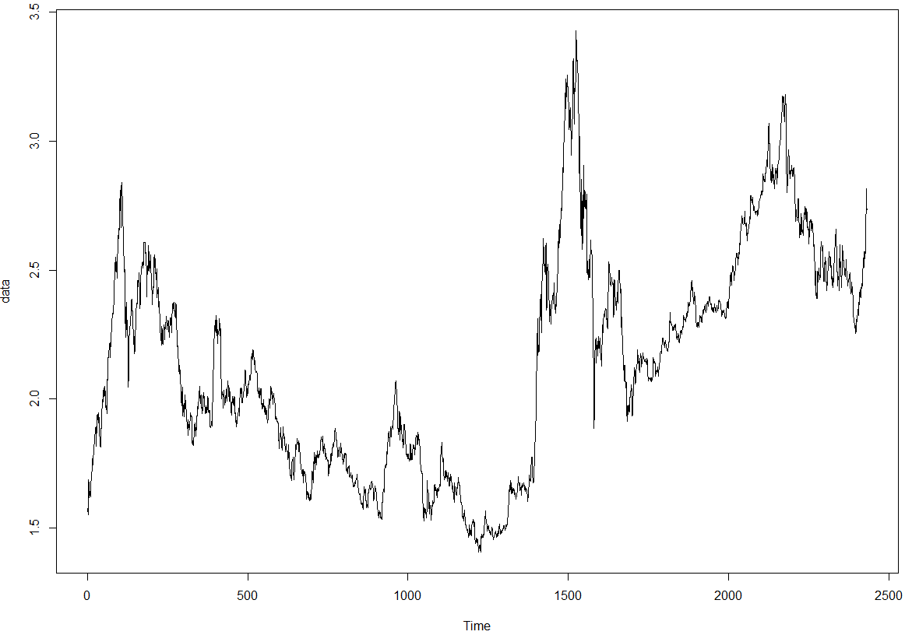

图2-1 上证50ETF日收盘价时序图

从原始数据的时序图可以看出，该时间序列并没有明显的趋势，且看起来是比较显著的非平稳，我们对原始数据进行平稳性检验，结果如下。

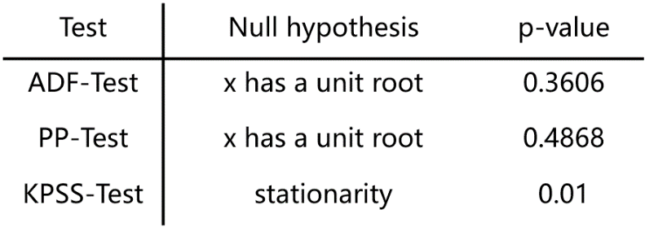

由检验结果可以看出，原始数据确实非平稳，通过查阅资料，我们对原始数据进行对数差分的方法，即取原始数据的对数并对对数序列进行一阶差分，得到数据的对数收益率序列。

画出对数收益率序列的时序图与原始数据的时序图进行对比，可以发现对数收益率序列是比较明显的平稳序列，为了佐证我们的想法，对对数收益率序列进行平稳性检验，结果如图2-2所示。

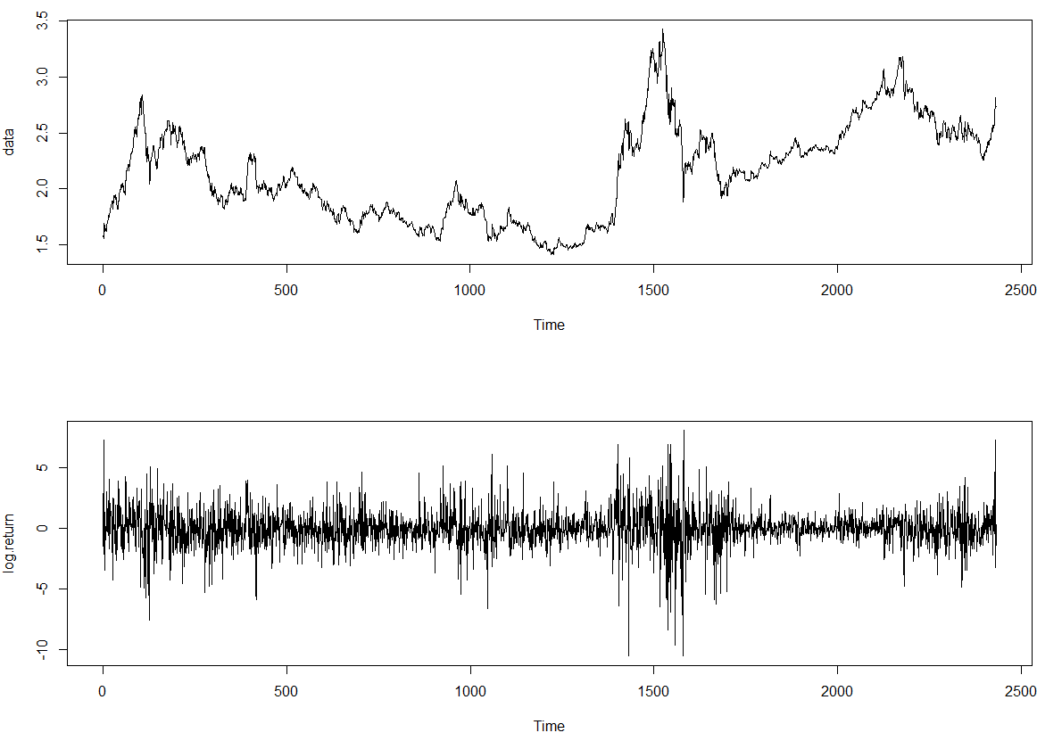

图2-2 对数收益率与原始数据的时序图

可以看出，进行对数差分后得到的对数收益率序列是平稳时间序列。

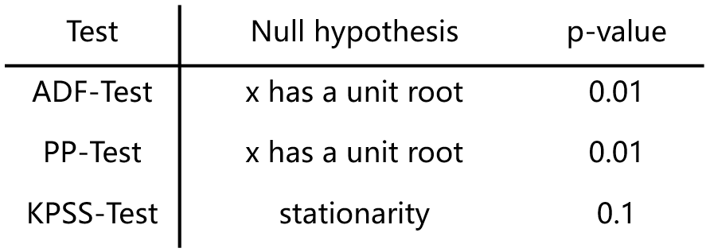

查看对数收益率序列的周期图，并综合原始数据和处理后数据的时序图，认为序列没有明显的周期性。

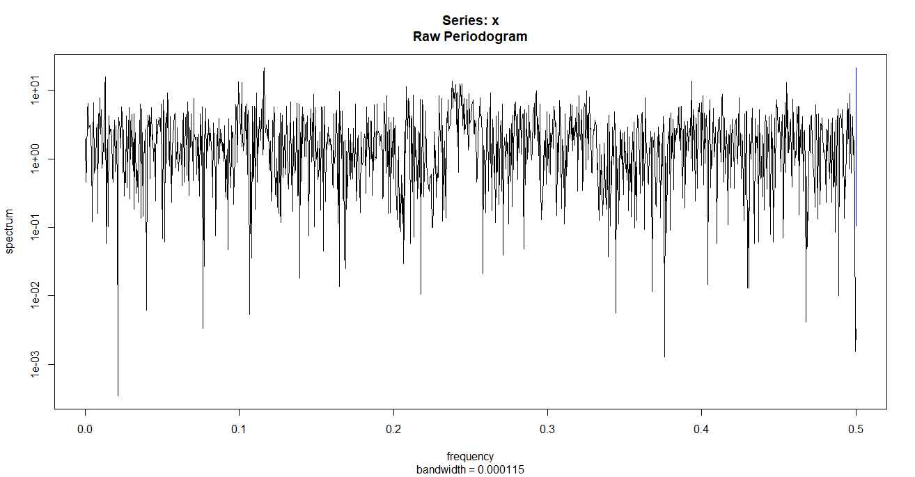

图2-3 周期图

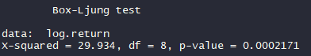

对对数收益率数据进行Ljung-Box检验，取检验阶数m=ln(T)，近似为8，其中T为时间序列的长度。从检验结果可以看出，p值很小，在置信度为0.05和0.01的情况下，都拒绝原假设，认为对数收益率序列不是一个白噪声。

去除序列均值，并画出序列的ACF图及PACF图如图2-4。

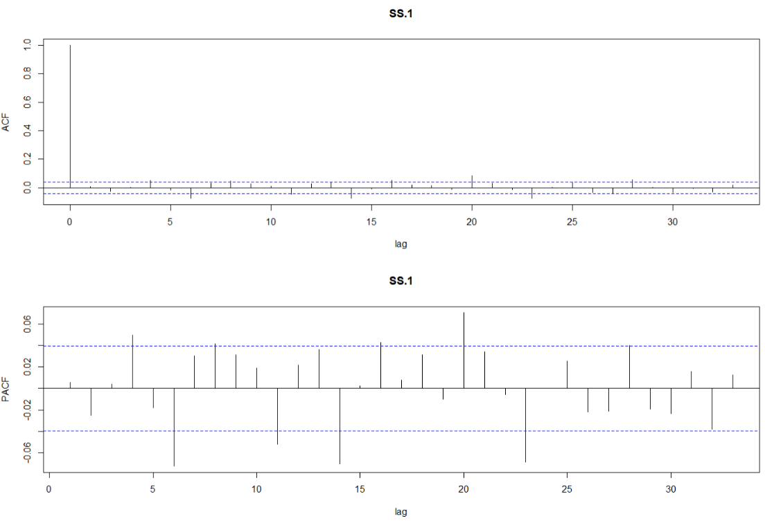

图2-4 序列ACF和PACF图

综合序列的ACF图和周期图，认为序列不是一个长记忆的时间序列，接下来将序列去除均值后，进行ARMA模型的建模。



### ARMA模型建模

方法一：使用R语言中，TSA包内的eacf()函数进行定阶，导出结果如下。

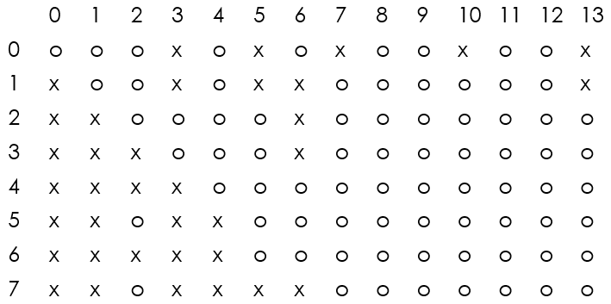

从函数的输出结果可以看出，ARMA(2,2)，ARMA(3,3)，ARMA(4,4)均为可行的模型。

方法二：使用R语言中的auto.arima()函数进行定阶。

在此方法中，我们分别将函数中的method参数设置为”CSS-ML”， ”CSS”， ”ML”，其中CSS为条件似然估计，ML为极大似然估计。其中CSS-ML方法为用条件似然方法估计AR部分，用极大似然方法估计MA部分。三个模型得到的定阶结果分别为下图（此处标为图2-5图2-6图2-7）。

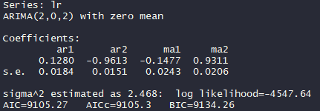

图2-5 CSS-ML

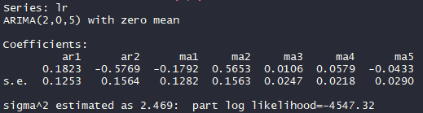

图2-6 CSS

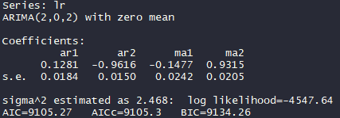

图2-7 ML

从图中可以看出，”CSS-ML”和”ML”方法得到的模型阶数均为ARMA(2,2)，而”CSS”方法定出的模型阶数为ARMA(2,5)。

方法三：通过AIC值与BIC值进行模型评判。

综合前两个模型定出的模型阶数，我们使用循环的方式，计算从ARMA(1,1)到ARMA(4,4)中所有模型的AIC和BIC值，得到的结果如下表。

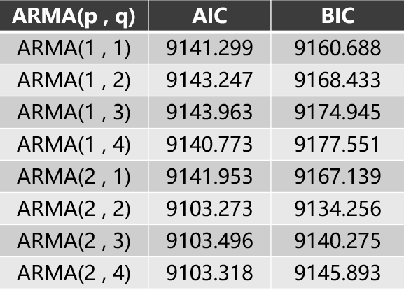

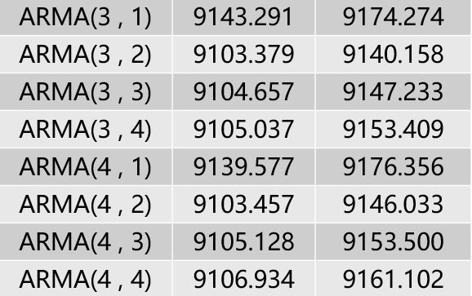

由表格，ARMA(2,2)模型的AIC值和BIC值均为最小。

综合以上三个定阶方法，最终选定的模型为ARMA(2,2)。

使用arima()函数进行模型构建，拟合出的模型参数如下。

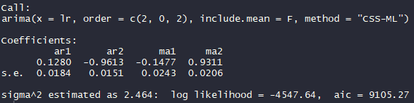

对参数进行显著性检验，得到的结果如表。

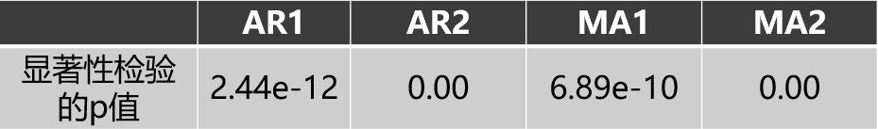

并对模型的特征多项式求解，得到特征根如下。

特征根均在单位圆内，所以模型平稳。模型平稳且参数显著，所以拟合出的ARMA模型是有效的。

### 条件异方差模型

在实际的股价运行中，股价收益率往往会出现以下情况：

1. 波动率聚集：金融资产价格的变化往往是大的波动后跟随大的波动,小的波动后跟随小的波动,也就是它的波动具有正相关性。也就是条件异方差。
2. 尖峰厚尾性：对数收益率往往不是正态分布，而是一种尖峰厚尾的分布，这与波动率聚集现象同时出现。
3. 杠杆效应：价格大幅度下降后往往会出现同样幅度价格上升的倾向，对价格大幅上升和大幅下降的反应不同。

要准确描述波动率对于衍生产品定价是十分必要的，本文使用广义自回归条件异方差(GARCH)模型，来解释条件异方差性。若

则

在残差拟合中用ged分布（广义误差分布(Generalized error distribution)）来描述收益率残差的尖峰厚尾特征。Ged分布的概率密度函数为：

其中有三个参数：位置参数μ、尺度参数、形状参数p(参数p与峰度系数有关，也就是p决定了峰态)。大部分金融资产收益率都呈现出非正态、尖峰厚尾状态。

在拟合ARMA模型后，首先对ARMA模型残差的分布进行判别。残差分布的正态QQ图以及残差的密度与相应的正态密度比较图如图2-8和图2-9。

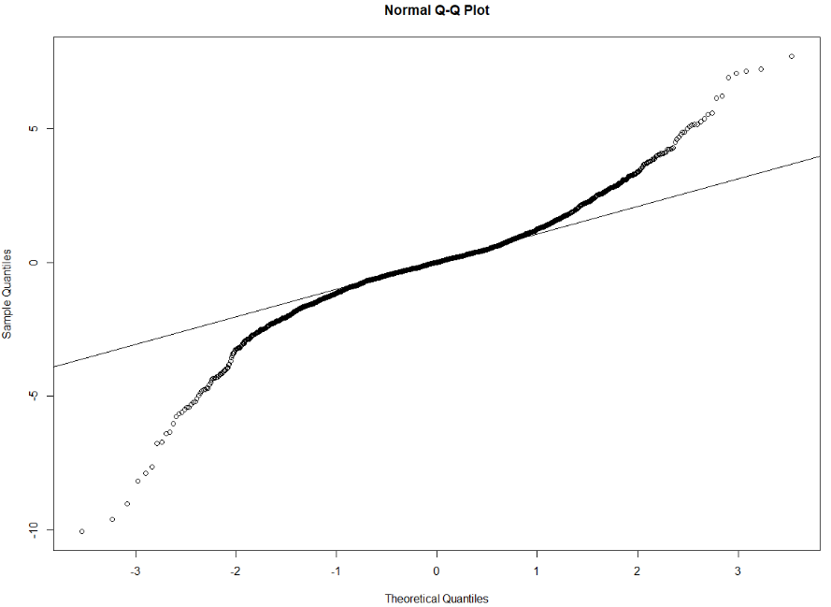

图2-8 残差的正态QQ图

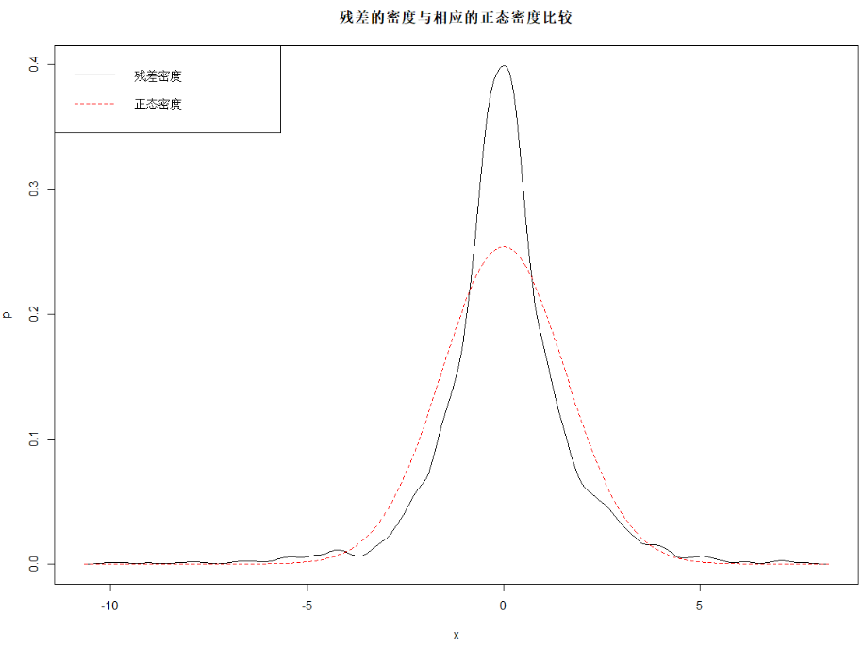

图2-9 残差的密度函数图

并对残差进行Jarque-Bera检验，所得结果如下。

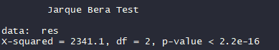

由上述结果可以看出，ARMA模型的残差并不服从正态分布，通过查阅资料和尝试，发现ARMA模型的残差服从ged分布。其概率密度与ged分布对应的概率密度图的比较以及残差的ged QQ图如图2-10和图2-11。

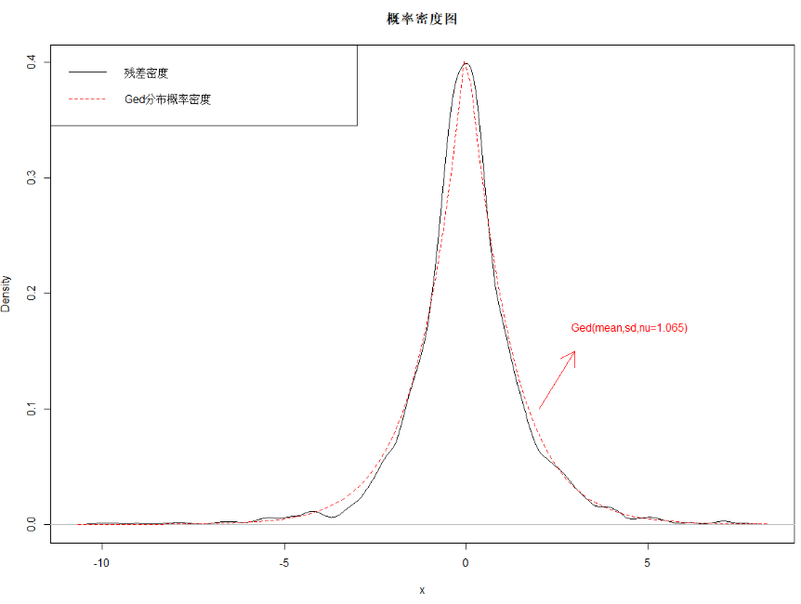

图2-10 残差的概率密度与ged概率密度图

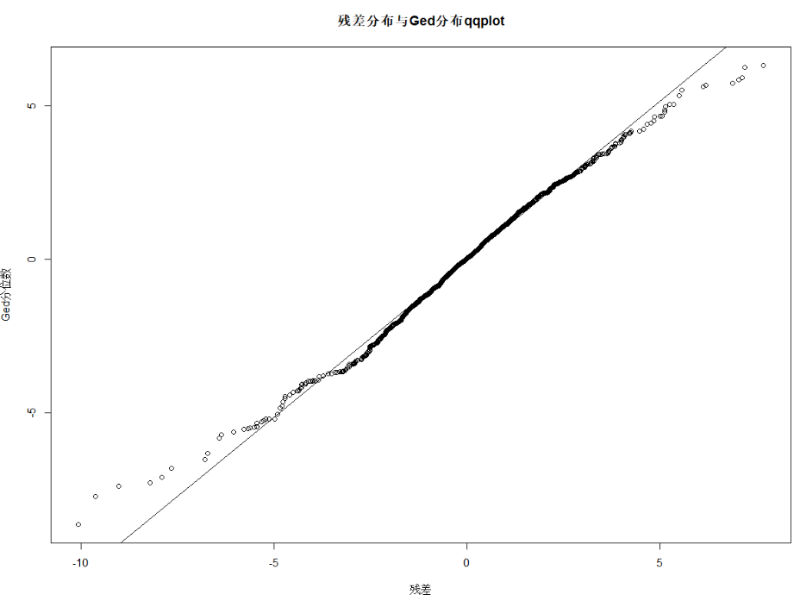

图2-11 残差的ged QQ图

并对残差和ged分布做Kolmogorov-Smirnov检验，检验结果如下。

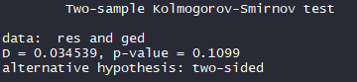

对ARMA模型的残差画出相应的acf和pacf图，如图12所示：

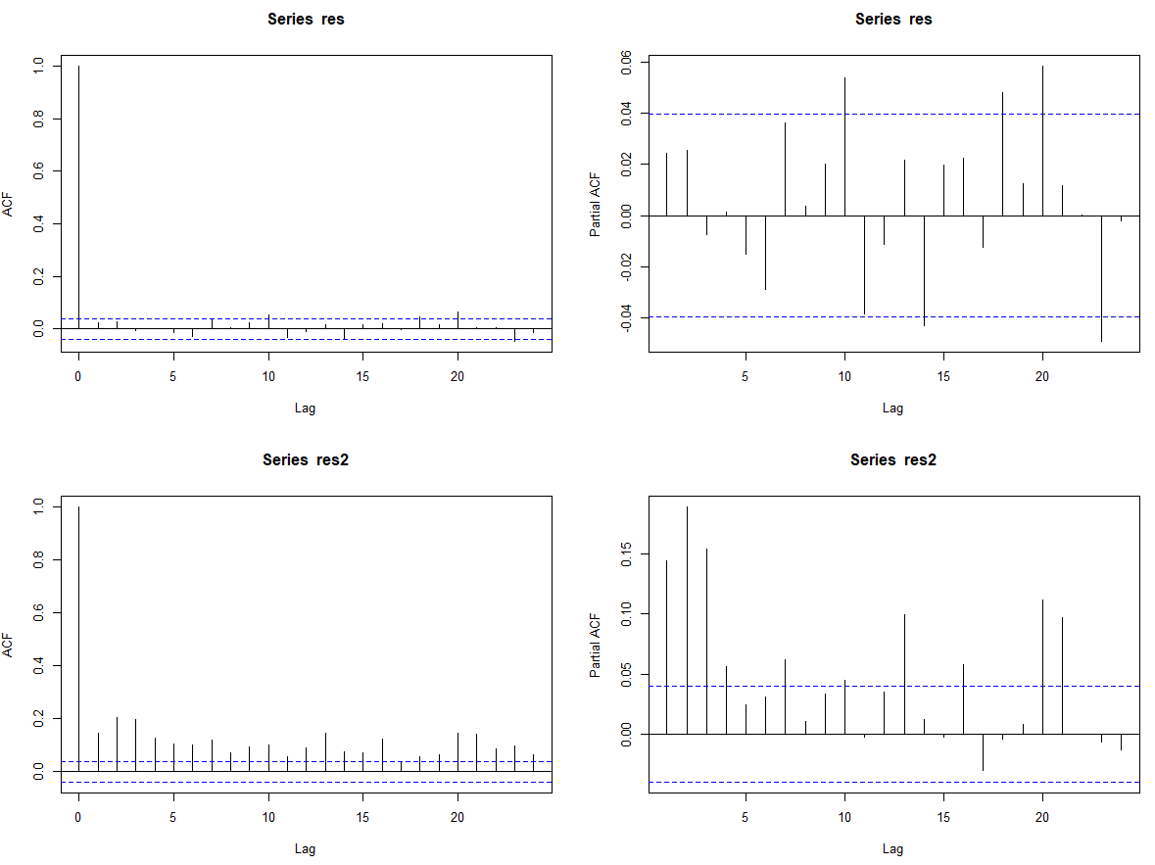

图2-12 acf和pacf图

从图中我们不难看出，残差序列的acf图的性质表示其可能为白噪声，而残差平方序列的acf图可以看到比较明显的显示为非白噪声，为了进一步确定，我们对残差和残差的平方进行白噪声检验（Ljung-Box test），以及对残差进行ARCH效应检验，检验的结果如下：

|  |  |  |
| --- | --- | --- |
| Lag | p-value | Result |
| 4 | 0.5186 | 不拒绝 |
| 6 | 0.4311 | 不拒绝 |
| 8 | 0.3633 | 不拒绝 |
| 10 | 0.06832 | 不拒绝 |

|  |  |  |
| --- | --- | --- |
| Lag | p-value | Result |
| 4 | 2.2e-16 | 拒绝 |
| 6 | 2.2e-16 | 拒绝 |
| 8 | 2.2e-16 | 拒绝 |
| 10 | 2.2e-16 | 拒绝 |

表格 2-1 残差序列Box.test结果

表格2-2残差平方序列Box.test结果

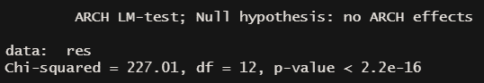

图2-13 Arch效应检验结果

从检验的结果我们可以佐证刚才的结论：残差序列是白噪声，但平方序列不是，即残差序列存在Arch效应。那么我们就需要对残差部分进行GARCH模型的建模。

由于在实际问题中，GARCH(p,q)模型的p与q通常选取较小的值，于是我们仅考虑GARCH(1,1)到GARCH(2,2)四种模型的可能性，分别对残差序列建立这四种模型，根据函数结果所提供的参数显著性来判断最终模型的选取，下为四种模型的参数结果：

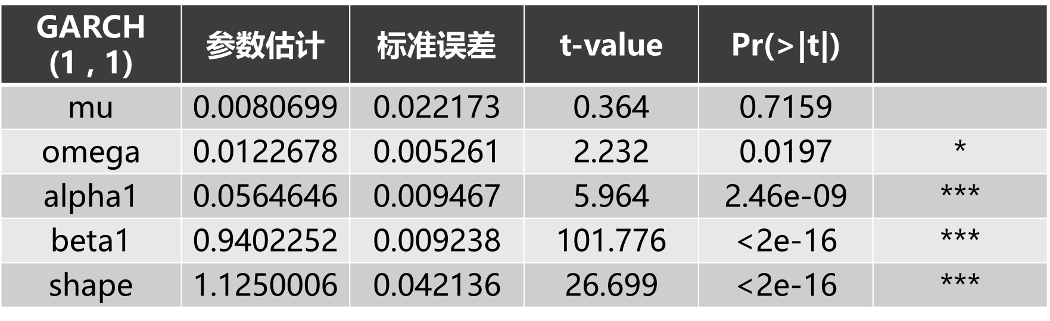

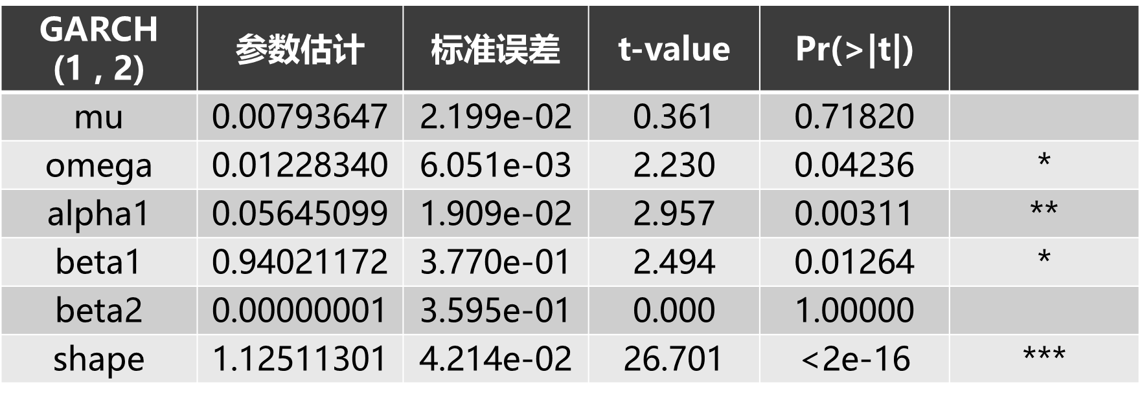

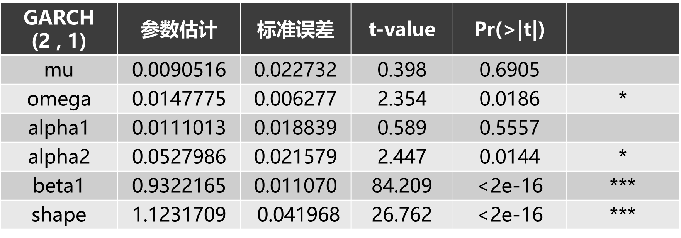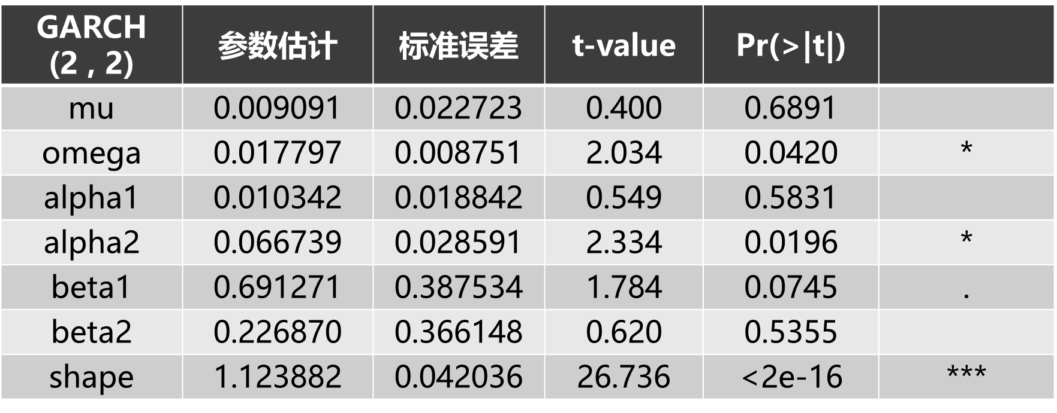

表格 2-3 GARCH拟合参数结果

根据四张表格的结果我们不难判断出GARCH(1,1)模型的参数显著性相对最好，于是我们选择GARCH(1,1)模型来作为残差的拟合模型。但同时我们发现GARCH(1,1)的alpha1与beta1参数的估计值之和为0.996几乎近似于1，于是我们考虑使用IGARCH(1,1)模型进行拟合，拟合结果如下：

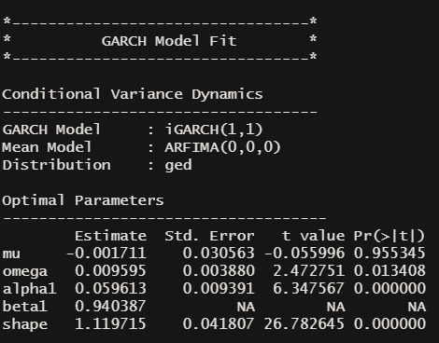

图2-14 IGARCH(1,1)模型输出结果

提取IGARCH模型拟合后的残差，画出残差的acf和pacf图：

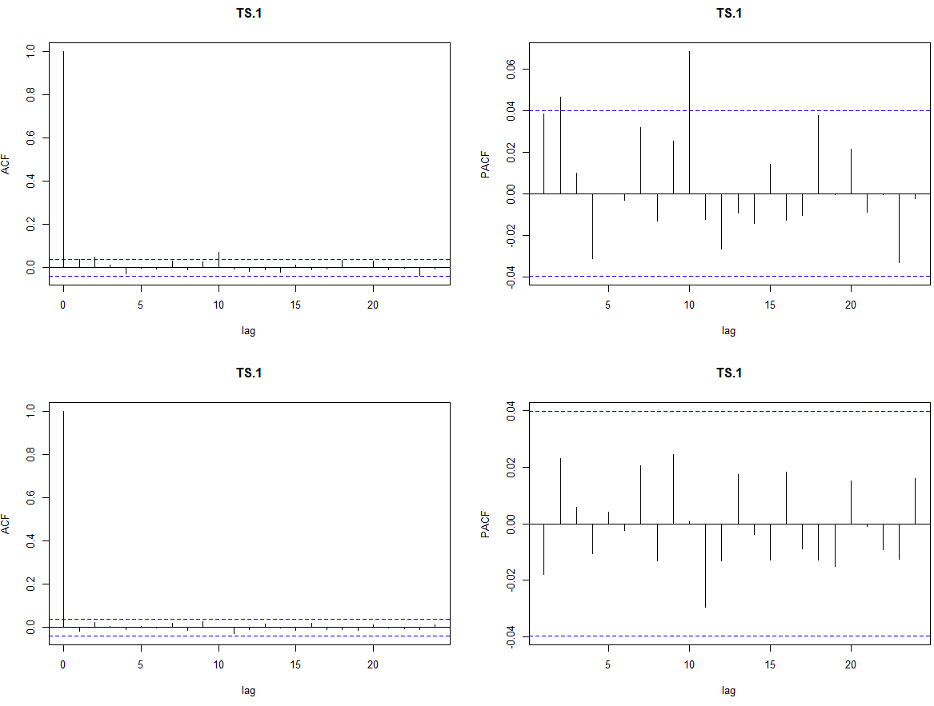

图2-15 IAGRCH(1,1)残差的acf和pacf图

同时我们对IGARCH残差和残差平方序列进行Ljung-Box检验以及残差序列的arch效应检验，检验结果如下：

|  |  |  |
| --- | --- | --- |
| Lag | p-value | Result |
| 4 | 0.6555 | 不拒绝 |
| 6 | 0.8671 | 不拒绝 |
| 8 | 0.8531 | 不拒绝 |
| 10 | 0.8421 | 不拒绝 |

|  |  |  |
| --- | --- | --- |
| Lag | p-value | Result |
| 6 | 0.0714 | 不拒绝 |
| 8 | 0.07743 | 不拒绝 |

表格 2-4 残差序列Box.test结果

表格 2-5残差平方序列Box.test结果

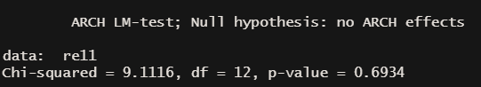

图2-16 IGARCH残差序列arch效应检验结果

从上面的检验结果中我们可以看到残差序列以及残差平方序列都可以认为是白噪声，且残差序列也不存在arch效应，可得出结论IGARCH(1,1)模型对ARMA模型的残差序列的拟合是合理的。



### 最终模型

我们最终选择使用ARMA(2,2) + IGARCH(1,1)模型作为序列的拟合模型，使用rugarch包中的ugarchfit()函数进行拟合，拟合后的结果如下图：

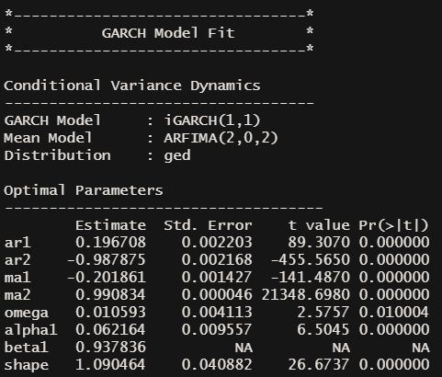

图2-17 ARMA(2,2)+IGARCH(1,1)拟合结果

可以看到各参数都是显著的，最终的模型为：

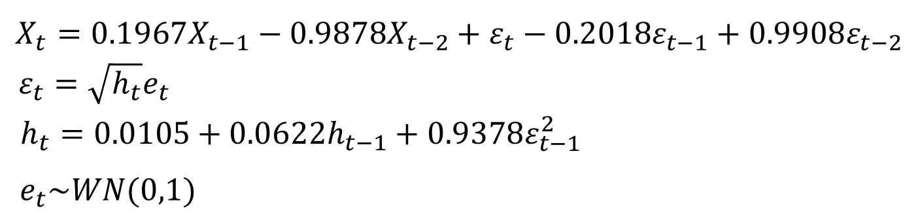

其中服从的分布为Ged分布。我们对Ged分布的形状参数进行估计，结果显示为当nu=1.22时的Ged分布与残差分布最为相近，概率密度图与QQ-plot分别如下图所示：

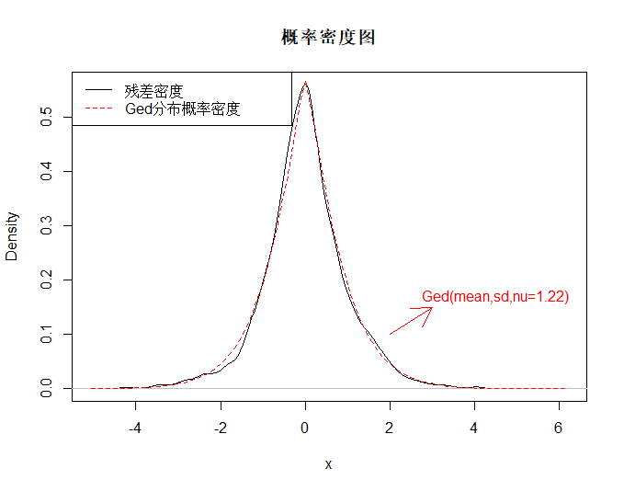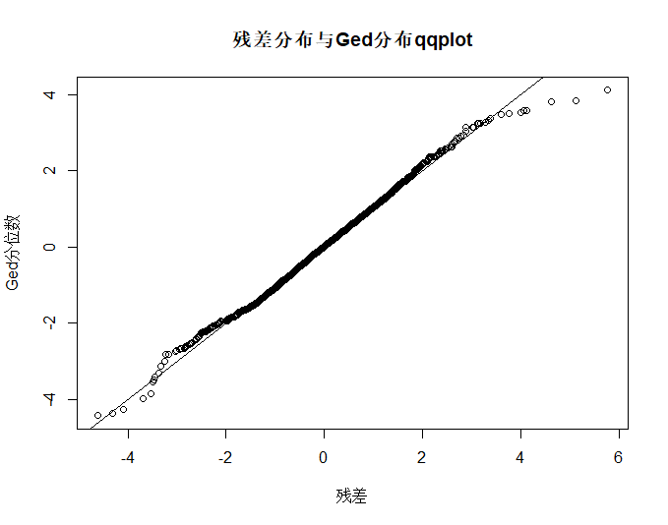

为了保险起见我们对其做了Kolmogorov-Smirnov test，结果如下：

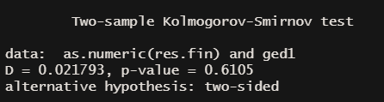

原假设为“两个序列是相同的分布”，可以看到没有拒绝原假设，说明可以认为残差分布符合形状参数为1.22的Ged分布。

### 预测

#### 样本内静态预测

样本内的静态预测时，使用rugarch包中的ugarchfit函数，设置out.sample = 20，意味着舍弃序列最后20个观测值进行建模，然后使用ugarchforecast函数进行20步的 预测，预测结果如下表和图像所示：

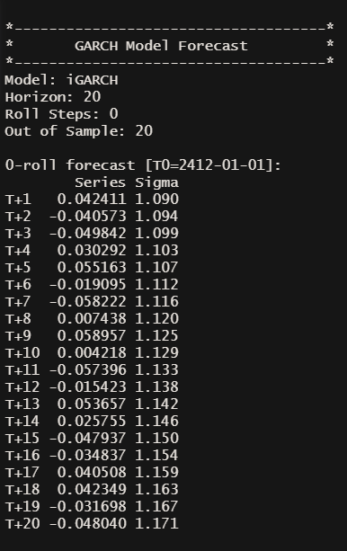

图2-19 样本内20步静态预测

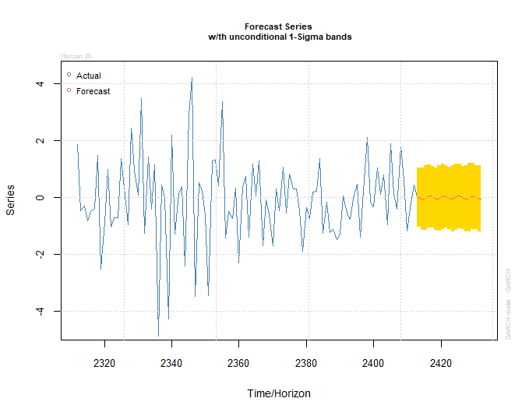

图2-20 样本内20步静态预测

从上表和图中我们可以发现，虽然预测有一定波动但各预测值之间差别不大，我们放大预测部分并与真实值进行对比：

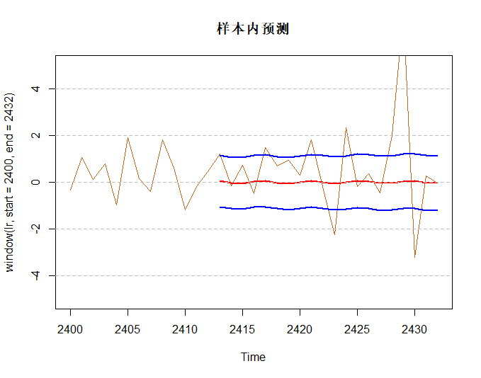

图2-21 样本内20步静态预测

不难发现其预测区间较小，真实值的波动明显要超过预测的范围，可以说预测的效果并不理想。

#### 样本内滚动预测

同样地，我们设置out.sample = 20，但在ugarchforecast函数中设置n.ahead = 1和n.roll = 20，表示每次向前1步预测，滚动预测20次，预测结果如下图：

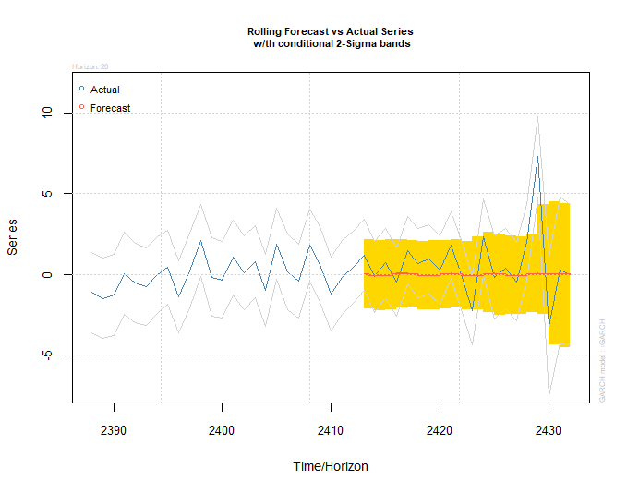

图2-22 样本内20步滚动预测

从上图的预测结果我们可以看到，滚动预测的效果要优于静态预测，总体上给出的区间可以很好的涵盖真实值，效果还是不错的。

#### 样本外静态预测

对全部序列值进行建模预测，向后20步的预测结果如下表和图所示：

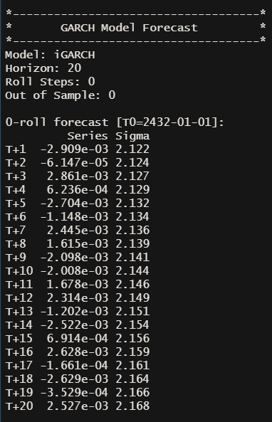

图2-23 样本外20步静态预测

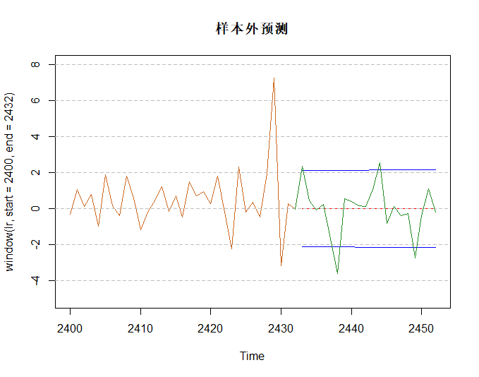

图2-24 样本外20步静态预测

从表和图的结果中我们可以看出，样本外的预测值极小，而标准误的预测相对预测值是极大的，在图中可以看到几乎成为了一条直线，但整个区间对真实值的涵盖还是可以接受的，因为对金融类数据的预测本身难度极大，且此类数据几乎无法实现长期的预测，因此这样的预测结果也是在预料之中。

#### 样本外滚动预测

对样本外的滚动预测，我们采取的方法是在R中写循环函数，对序列建模后进行向后1步预测，因为在之前我们已经对残差也就是随机项满足的分布进行了拟合，于是我们选择每次从拟合分布中产生随机数作为当前时刻的随机项，并结合预测值作为下一时刻的估计值，将其加入原始序列并重新建模，重复以上步骤20次，完成样本外的20步滚动预测。预测的结果如下图所示：

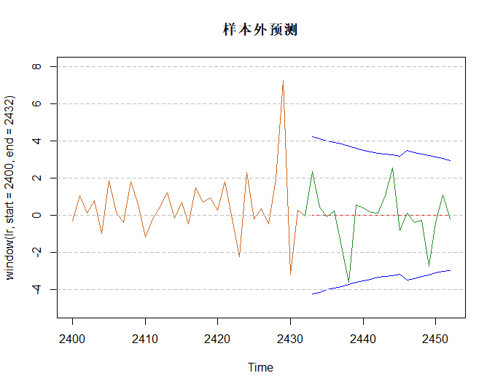

图2-25 样本外20步滚动预测

从上图的预测结果中我们可以看到，对均值的预测仍然几乎是一条直线，但预测的区间比之前静态预测的结果有所改进，可以较好的涵盖真实值，从总体上看预测的效果还是比较理想的。

#### 返回原始数据

因为我们是对原始数据进行对数差分后建模，因此在预测后要对数据进行变换，返回原始数据的形式，结果如下图所示：

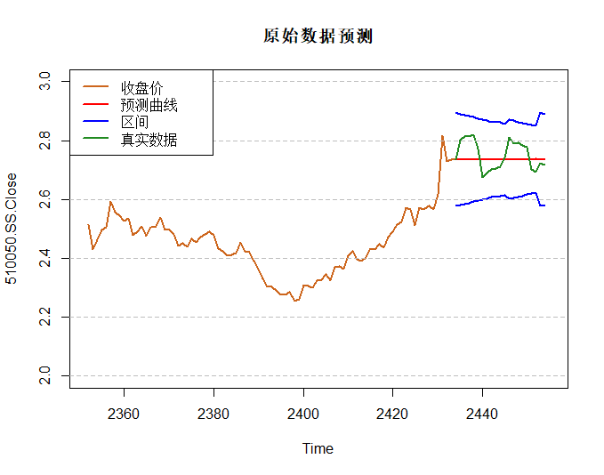

图2-26 返回原始数据

#### 拓展思路

由于对金融类数据的预测在实际操作中难度极高，且预测的结果也并非很好，想得到有效的预测值更是难中加难，因此我们考虑不一定一定预测出未来的具体价格，而是退一步去判断未来的涨跌趋势，于是我们对得到的20步预测结果与真实波动进行二分类，正值为涨，负值为跌，并构造了混淆矩阵，结果如下：

|  |  |  |
| --- | --- | --- |
| 真实  预测 | 跌 | 涨 |
| 跌 | 4 | 6 |
| 涨 | 5 | 5 |

表格 2 混淆矩阵

从混淆矩阵的结果中我们可以看到准确率只有(4+5)/20=0.45，可以说其效果极差，针对这一问题我们还会进行进一步研究。



## 多元时间序列分析

本文针对上证50ETF日收盘价与成交量序列做多元分析，数据来源（yahoo finance），探寻股票交易中的价量关系。

下图是两组时间序列的时序图：

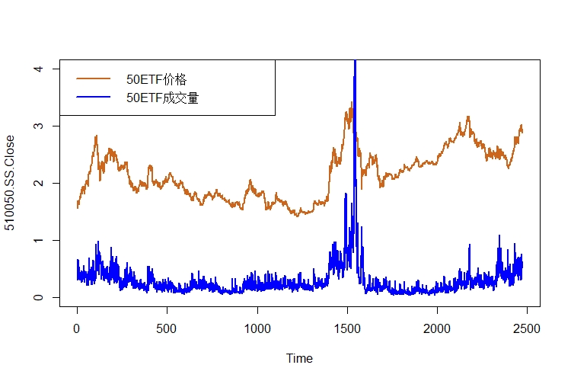

图3-1 上证50ETF日收盘价与成交量时序图

从图中可以看出，两个序列非平稳，可能存在相同变化的趋势，下面将进一步探究两个序列是否存在协整关系。

对两个序列做一阶差分，得到日收益和成交量变化量两个时间序列，对差分后序列进行平稳性检验，结果如下图所示：

收盘价差分后序列：

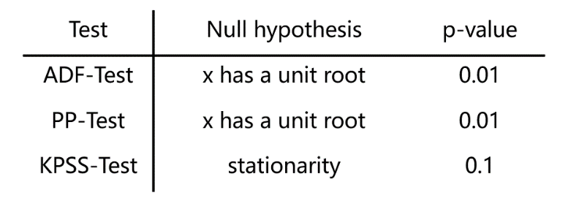

成交量差分后序列：

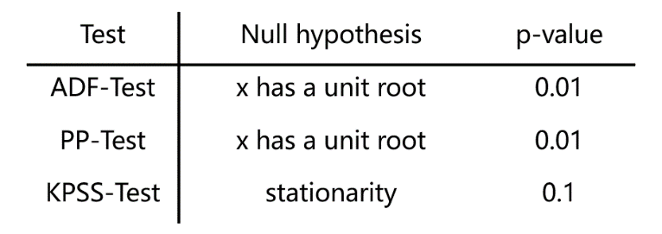

可以看出，两个差分后序列平稳，日收盘价与成交量序列是一阶单整的

对原始序列做回归方程拟合：

其中是收盘价序列，是成交量序列

提取残差，残差的时序图如下：

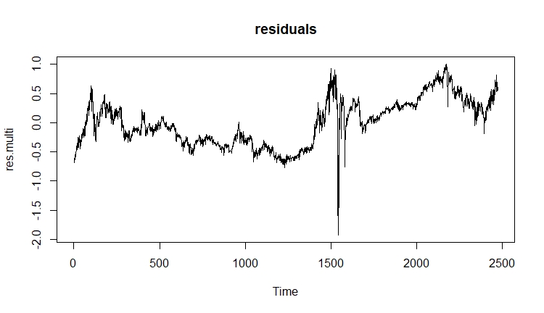

图3-2 回归模型残差的时序图

从时序图来看，序列可能非平稳，并且存在异常值，进一步做单位根与平稳性检验，结果如下图所示：

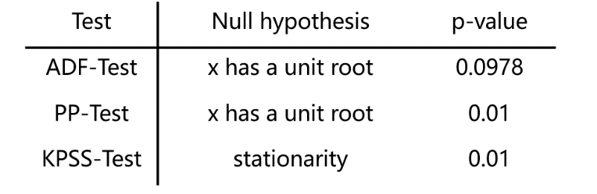

KPSS检验拒绝原假设，残差序列非平稳，可以得出收盘价与成交量并不存在长期协整关系。

对回归模型做Durbin-Watson检验，DW统计量为0.04987，p值趋近于0，拒绝原假设，建立的回归模型可能有伪回归现象。

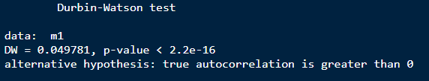

由于不存在长期协整关系，为了保证格兰杰因果检验方法的有效性，本文对一阶差分后得到的日收益和成交量变化量两个时间序列进行格兰杰因果检验。

格兰杰因果检验：

原假设：X不是引起Y变化的原因

（1）利用OLS法估计回归模型：

（2）等价检验为回归系数显著性检验

首先针对原假设：成交量变化不是引起收益变化的原因，F统计量1.7464，p值0.1746，不拒绝原假设，即成交量变化不是引起收益变化的Granger原因。

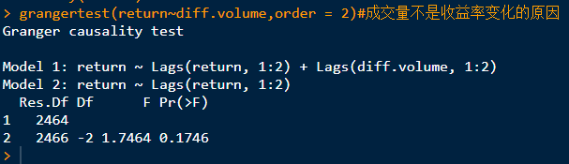

然后针对原假设：收益不是引起成交量变化的原因，F统计量28.738，p值趋近于0，拒绝原假设，即收益是引起成交量变化的Granger原因。

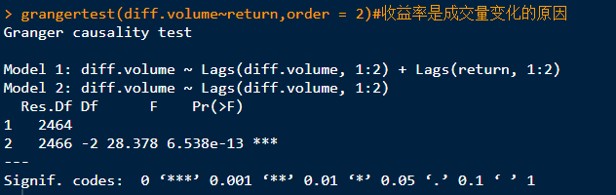

可以得出，成交量变化滞后于收益的变化。



## 应用：期权定价

**Black-Scholes公式**

Black-Scholes公式假定股票价格服从几何布朗运动(GBM) ; 无风险套利的机会已被消除; 无风险利率恒定;没有交易成本及税收; 股票不支付红利; 股票可以被分成任意小的部分; 投资者可以无风险利率无限量借入或贷出现金。

欧式看涨期权的Black-Scholes公式为：

其中是标的资产现价，是无风险利率，是标的资产的执行价格，是到期时间，是波动率，是期权费。

期权定价最重要的部分在于波动率的估计。在实际应用中，由于股价的收益率存在条件异方差以及尖峰厚尾的现象。Black-Scholes公式的假定中常数波动率以及股价收益率服从正态分布的假设失效造成理论定价与实际定价存在偏差。

传统的波动率估计是历史对数收益率序列的标准差，本文使用动态波动率预测方法，与之对比。针对上证50ETF的对数收益率序列，使用IGARCH(1,1)模型预测日每日收益波动率，用代替Black-Scholes公式中。

分布假设：根据上文的分析，ged分布更能体现收益率的尖峰厚尾特性，本文将残差分布拟合为ged分布。

**实证分析：**

为了衡量动态波动率预测方法的期权定价效果，本文使用样本外20步预测数据，计算2019年3月到期的不同执行价格的欧式看涨期权价格，同时计算传统方法估计波动率的定价，并与实际市场交易价格相对比。

动态波动率的定价误差MSE为0.0174，传统波动率的定价误差MSE为0.0253。动态波动率模型要优于传统模型，下图为两种方法的比较。

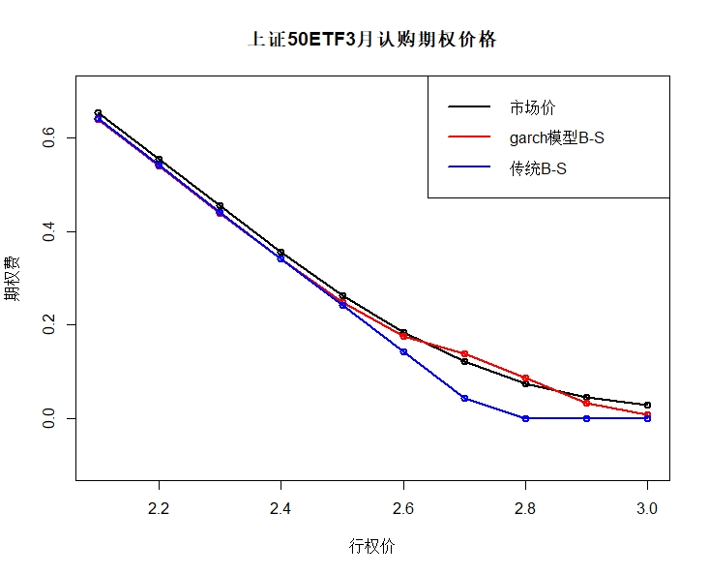

图4-1 期权定价的比较

由于GARCH模型的短记忆性，长期的预测是失效的，对于期限较长的期权还需要有更适合的定价方法。另一方面，由于期权市场中历史动态数据难以获取，也给动态评估带来了困难，未来将搜集更多数据进一步研究动态对冲策略。



## 归纳总结

本文选取了从2009年3月1日到2019年2月28日的上证50ETF的日收盘价作为研究对象，根据其趋势特点，基于对数收益率序列进行ARMA(2,2)+IGARCH(1,1)模型的拟合，充分提取了序列相关性以及波动率特征。

研究表明，上证50ETF的对数收益率序列拒绝正态分布假设，且存在明显的尖峰厚尾的特点；序列有一定自相关性，但不是明显的自相关性，具有条件异方差；模型的残差分布拟合为ged分布。在短期股价预测方面，样本内预测效果较好，对样本外静态预测和动态预测的方法，动态预测的效果也比较理想，最后把收益率预测值返回到原始序列，也得到了比较好的效果。

在多元时间序列方面，我们探究收盘价与成交量的关系，作为对价格特征的辅助，进行协整分析，发现收盘价与成交量并无长期协整关系。格兰杰因果检验的结果显示，收益是引起成交量变化的Granger原因，成交量变化滞后于收益的变化。

上证50ETF期权是国内首个股票期权，作为一个强有力的风险对冲工具，定价尤为重要。本文用GARCH模型估计波动率，替代静态历史波动率，使用经典的Black-Scholes公式进行定价，GARCH模型定价效果方面是比较理想的，更接近实际价格且误差较小。

对上证50ETF的研究还没有结束，未来将进一步在预测方面进行深入研究。随着中国金融市场的发展，更多的金融资产将会被推出，本文的时间序列研究方法也可推广应用到相应的资产特征研究。